Аварии → Аварии с объемными взрывами → АВАРИЯ 10 ФЕВРАЛЯ 1973 г. В НЬЮ-ЙОРКЕ (ШТ. НЬЮ-ЙОРК, США)
/по материалам книги «Основные опасности химических производств» Маршалл В. М.: Мир, 1989/
10 февраля 1973 г. на о. Стейтен в Нью-Йорке произошел взрыв в резервуаре, который ранее применялся для хранения СПГ. Подробное описание случая аварии содержится в [Davis, 1979].
Из-за плохой герметичности резервуар, вместимость которого достигала "5 тыс. м³, находился в неисправном состоянии в течение года перед аварией. Для проведения ремонтных работ горючие пары были предварительно откачаны, после чего 42 рабочих начали ремонтно-восстановительные работы внутри резервуара. Резервуар представлял собой железобетонную конструкцию. Изоляционным материалом служил пенополиуретан, вся внутренняя поверхность резервуара была покрыта слоистым алюмопластом. В результате взрыва, происшедшего внутри резервуара, его стальная крыша была приподнята, после чего, как отмечено [Davis,1979], она обрушилась вниз внутрь резервуара; под ее обломками оказались 40 человек, работавших у основания резервуара, все они погибли. Двоим рабочим, находившимся внутри резервуара на строительных лесах примерно в 20 футах от крыши резервуара, удалось спастись. После взрыва последовал пожар внутри резервуара, продлившийся несколько часов. На рис. 1 представлена схема данного резервуара.
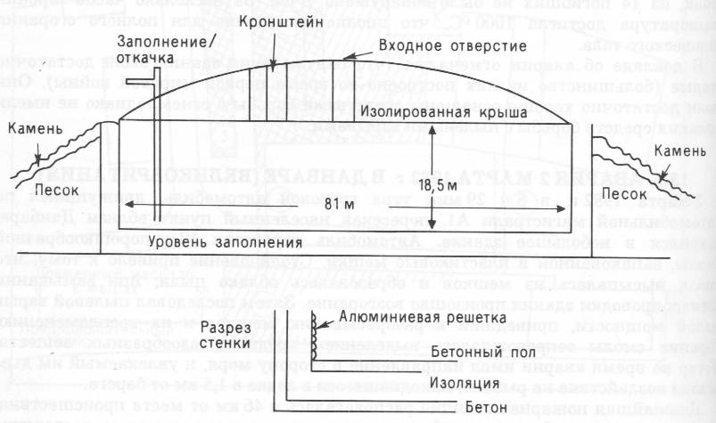

Рис. 1 Схематичный разрез резервуара, где произошел взрыв в ходе аварии 10 февраля 1973 г. в Нью-Йорке (шт. Нью-Йорк, США).
Причины аварии вызвали серьезные споры. По мнению одних исследователей, первоначальное возгорание изоляционного материала, вызванное искрой и последовавшее в результате горения разложение материала привели к образованию облака горючего дыма, смесь которого с воздухом затем взорвалась. По мнению других, инициирующим событием послужило воспламенение природного газа, поглощенного внутренним покрытием резервуара и, возможно, земляной насыпью вокруг резервуара, из которой он затем просочился внутрь резервуара. Аварии также способствовало падение атмосферного давления незадолго до взрыва.
Общим для обеих точек зрения является то, что топливом для пожара, последовавшего за взрывом, послужило внутреннее изоляционное пенопластовое покрытие и что во время проведения ремонтных работ внутри резервуара не соблюдались меры противопожарной безопасности. Для разрешения противоречий в двух мнениях необходимо подробно рассмотреть определенный временной интервал событий аварии. Неожиданность начального события вступает в противоречие с предположением о накоплении горючего пара в результате разложения изоляционного материала. По опыту тушения пожаров в жилых зданиях пожарные бригады знакомы со взрывами, вызванными выделением горючих паров, поскольку таким событиям предшествует выделение токсичного дыма удушающего действия. Точка зрения, что взрыв был слишком неожиданным, чтобы возникнуть при термическом разложении изоляционного материала, выдвинута д-ром Забетакисом из Американского бюро шахт (US Bureau Mines) при слушании дела в 1973 г. Невозможно игнорировать и то обстоятельство, что использование СПГ для ряда работ в США было прекращено за 30 лет до аварии в ответ на общественный протест, вызванный аварией 20 октября 1944 г. в Кливленде (шт. Огайо, США). Установка на оз. Стейтен представляла собой образец устаревшей технологии, в результате чего произошла вторая авария. Таким образом, признание природного газа причиной аварии могло усилить общественную критику и привести к официальному запрещению данной технологии. Поэтому беспристрастной оценки причин инициирующего события не производилось.

